01/23-04

Auf zwei optimierten
Antriebswegen für das Klima

Gesipa setzt auf Akku-Allianz
und verringerten Druckluftverbrauch

Der Klimawandel ist eines der Topthemen, welche die Gesellschaft beschäftigen. Auch Werkzeug- und Maschinenhersteller stehen vor der Frage, wie sie ihre Produkte nachhaltiger gestalten können. Es gilt, ressourcenschonend zu arbeiten, den ökologischen Fußabdruck zu reduzieren und frühzeitig den Energieaufwand zu senken – und zugleich die Leistungsfähigkeit und Funktionssicherheit der Geräte zu gewährleisten oder im besten Fall zu erhöhen. Daher sind Innovationen und ein Umdenken gefragt. Dies gilt auch bei der Entwicklung und Produktion von Blindniet- und Blindnietmutterngeräten, die mit Strom oder Druckluft arbeiten. Vor diesem Hintergrund bietet Gesipa bereits seit Anfang der 2000er-Jahre eine pneumatisch-hydraulische Serie an, welche durch einen cleveren Energieeinsatz punkten. Nun folgt auch die Optimierung der pneumatisch-hydraulischen Automaten. Zudem setzt der Erfinder der Blindniettechnik im Bereich der akkubetriebenen Geräte wegweisende Standards.

Eine Nietverbindung bietet zahlreiche Vorteile: Unter anderem verfügt sie über eine hohe Zug- und Scherfestigkeit. Die vernieteten Verbindungen sind vibrationsfest. Überdies bleibt die Oberfläche beim Nieten unbeschädigt. Die Fügestelle muss lediglich von einer Seite zugänglich sein. Zudem ist die Montage dabei schnell und einfach. Um eine zuverlässige Nietverbindung herzustellen, muss der Vorgang jedoch mit Energie versorgt werden. Je nach Anwendungsfall bietet sich hierfür akku- oder pneumatisch-hydraulisch betriebenes Equipment an.

Zunächst wird in beiden Fällen ein Loch in die zu verbindenden Bauteile gebohrt. Hier wird der Blindniet, welcher aus einem Hohlniet und einem Nietdorn besteht, eingeführt. Folglich befindet sich der Setzkopf auf der Verarbeitungsseite und der Hohlnietschaft in der Bohrung. Mithilfe des Setzgerätes wird der Niet in Position gehalten und durch Auslösen verformt. Auf der einen Seite des Bauteils hält der Setzkopf den Niet in Position und verhindert so ein Durchrutschen. Auf der blinden Seite des Bauteils sorgt der so entstandene Schließkopf für eine starke Verbindung – und das auch bei empfindlichen, brüchigen oder weichen Werkstoffen.

Beim pneumatisch-hydraulischen Gerät wird die Energie der Druckluft in Hydraulikdruck umgewandelt. Es wird somit eine Drucklufterzeugung benötigt. Der Anschluss an Kabel und Schläuche entfällt beim Akku-Nietgerät. Dadurch ist ein besonders flexibles und schnelles Arbeiten gegeben. Um ein effizientes und zugleich energieoptimiertes Arbeiten zu ermöglichen, sollte zunächst der Anwendungsfall genauer betrachtet werden und die dafür geeignete Technik gewählt werden. Aufgrund unterschiedlicher Anforderungen sind sowohl das akkubetriebene als auch das pneumatisch-hydraulische System unverzichtbar für den Markt. Für beide Techniken bietet Gesipa Lösungen an, die mit einem sparsamen Einsatz von Energie überzeugen und stets optimiert werden. Der Blindnietspezialist hat hier in den letzten Jahren bereits wichtige Schritte für mehr Nachhaltigkeit unternommen.

Kleiner Akku, große Kraft
Für Arbeiten an schwer zugänglichen oder besonders sensiblen Stellen, wie beispielsweise in der Automobilproduktion, eignen sich vor allem akkubetriebene Produkte. Sie punkten auch dann, wenn die Bewegungsfreiheit nicht eingeschränkt werden darf – zum Beispiel bei Anwendungen auf einem Gerüst. Denn Akku-Systeme sind kabellos, handlich, flexibler als stationäre Anlagen und dennoch sehr leistungsstark. Gesipa bietet ein breites Spektrum batteriebetriebener Blindniet- und Blindnietmutternsetzgeräte an. Neben Vorteilen wie dem flexiblen Handling überzeugen diese durch einen nachhaltigen Einsatz von Energie. Denn die Akkugeräte nutzen das Prinzip der Rekuperation. Mithilfe dieser Technik wird die Bremsenergie des Motors zurückgewonnen und dem Akku zugeführt. Auf diese Weise können mit einer Batterieladung mehr Blindniete gesetzt werden.

Ressourcenschonende Akku-Allianz
Damit das Arbeiten mit Akku-Geräten auch ressourcenschonend und möglichst umweltfreundlich erfolgen kann, setzt Gesipa auf die Mitgliedschaft in der Akku-Allianz Cordless Alliance System (CAS). Das System ermöglicht die herstellerübergreifende Kombination von Werkzeugen durch einheitliche Akkus und Ladegeräte. Mit fast 40 Mitgliedern und rund 400 Elektrowerkzeugen bietet der Verbund ein breites Spektrum an Werkzeugen aus den unterschiedlichsten Gewerken. Von Gesipa ist die Bird Pro-Serie, welche sowohl Blindniet- als auch Blindnietmutternsetzgeräte umfasst, mit einem leistungsstarken und langlebigen CAS-Akku ausgestattet. Für Anwender reduzieren sich auf der einen Seite die Kosten, da sie einen Akku für sehr viele Geräte nutzen können. Zugleich erhöht sich die Investitionssicherheit. Auf der anderen Seite schont das System Ressourcen: Denn die Anzahl der Akkus und Ladegeräte, die im Umlauf sind, wird reduziert. Dies wiederum führt zu einem geringeren Energie- und Rohstoffverbrauch. Der Einsatz von CAS-Batterien reduziert somit auch den CO₂-Fußabdruck und stellt eine klimafreundliche Alternative dar.

Effizienter Drucklufteinsatz
Trotz zunehmender Beliebtheit von Akku-Geräten gibt es zahlreiche Aufgaben – meist in der Industrie –, für die der Einsatz von druckluftbetriebenen Geräten die beste Wahl ist. Dies betrifft hauptsächlich solche, die eine An- und Absaugung sowie sehr schnelle Taktzeiten erfordern und in deren stationärer Peripherie bereits ein Druckluftanschluss vorhanden ist. Auch bei stationären Vernietungen, wie zum Beispiel im Kontext von industriellen Roboteranlagen, kommen pneumatisch-hydraulische Nietsetzgeräte zum Einsatz. Für diese Fälle bietet Gesipa geeignetes Equipment an. Dazu zählen die Taurus- und FireFox Serie sowie der Blindnietautomat GAV. Zu den Vorteilen dieser Produkte gehören zum Beispiel die lange Lebensdauer und der geringe Verschleiß. Doch trotz der Vorzüge bleibt Druckluft eine aufwendige und teure Energieform – vor allem vor dem Hintergrund steigender Energiekosten sowie der aktuellen wirtschaftlichen Situation. Denn um sie zu erzeugen, muss Luft aus der Umgebung komprimiert werden. Dies geschieht meist mithilfe eines firmeneigenen Druckluftsystems, welches mit Strom arbeitet. Es entstehen also Energiekosten für den Betrieb des Systems. Hinzu kommen Kosten für die Instandhaltung sowie den Aufbau einer Infrastruktur und Kosten, die durch den ungewollten Verlust bereits produzierter Druckluft aus Leitungen und Anschlüssen entstehen. Dennoch bleiben pneumatisch-hydraulische Lösungen genauso relevant für die Industrie und das Handwerk wie Akku-Systeme und müssen daher nachhaltig verbessert werden.

Optimierter Druckluftverbrauch
Gesipa entwickelt vor diesem Hintergrund auch den häufig in der Industrie eingesetzten Blindnietautomaten GAV ständig weiter. Einsparpotenziale wurden gesucht und gefunden. Dazu wurden Computational Fluid Dynamics-Simulationen der Optimierungsideen durchgeführt. Diese analysieren das Strömungsverhalten in Fluiden und sagen es voraus. Ergänzt wurden diese durch empirische Tests. Das Ergebnis: ein um bis zu 24 Prozent reduzierter Druckluftverbrauch. Zahlreiche Systemmodifikationen und das daraus resultierende angepasste Set-up ermöglichen diese Ersparnis. Überdies treten durch den geringeren Verbrauch weniger Schwankungen im Druckluft-Netz des Kunden auf. Trotz des reduzierten Druckluftbedarfes konnte die Leistung der GAV unter bestimmten Voraussetzungen noch gesteigert werden. Auch im Bereich der Restdornentsorgung konnten mit dem GAV-Facelift beträchtliche Fortschritte erzielt werden. Durch die Modifikationen wird ein deutlich stärkeres Vakuum erzeugt, was unter anderem auch die Erhöhung der bisherigen Maximallänge des Schlauchpaketes von fünf Meter auf bis zu acht Meter ermöglicht. Bei der Taurus-Serie – den stationären Handgeräten – wird Pneumatik bereits seit zwei Jahrzehnten nachhaltig eingesetzt. Hierbei wird die im Setzvorgang verwendete Druckluft doppelt genutzt. Nach dem Setzen des Blindniets geht die Restenergie nicht verloren. Stattdessen wird sie zum Auswerfen des Restnietdorns genutzt.

Mit den Maßnahmen zur nachhaltigen Energienutzung in beiden Technologien zeigt Gesipa nicht nur ein starkes Bewusstsein für Umweltfragen, sondern zeigt sich auch als innovatives und verantwortungsvolles Unternehmen. Mit einem sparsamen Druckluftverbrauch und dem Einsatz von Rekuperation ist es gelungen, die Technik weiter zu verbessern. In Kombination mit einem breiten Angebot an Akku-Werkzeugen und der Mitgliedschaft in der CAS Akku-Allianz wird das Blindnieten ressourcenschonend und energieeffizient.
ca. 8.600 Zeichen

Über GESIPA:
GESIPA steht für ganzheitliche Blindniettechnik. Seit 2008 ist die Marke Teil der Schweizer Unternehmensgruppe SFS und gehört hier zur Division Industrial End Markets. Ihr Schwerpunkt liegt auf der Entwicklung und Herstellung von innovativen Verbindungselementen wie Blindnieten und Blindnietmuttern sowie hochwertigen Werkzeugen zur effizienten Verarbeitung dieser Verbinder. Durch eine optimale Abstimmung der Verbindungselemente sind individuelle Anfertigungen nach spezifischen Kundenanforderungen möglich. Ein eigenes zertifiziertes Qualitätsmanagement-System garantiert dabei gleichbleibend hohe Standards. Durch das Gesamtsystem, bestehend aus Verbindungselementen, Verarbeitungsgeräten und Montagetechniken, bietet GESIPA umfassende Lösungskompetenzen für Industrie und Handel aus einer Hand.

Bildunterschriften
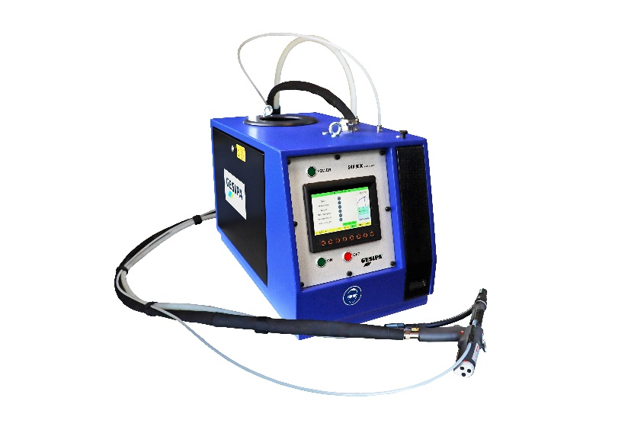
[23-04 Energieoptimierung]
Klimaschutz: Mit Innovationen der Blindnietsetzgeräte setzt sich Gesipa für ressourcenschonendes, klimafreundliches und wirtschaftliches Arbeiten ein.
Foto: GESIPA

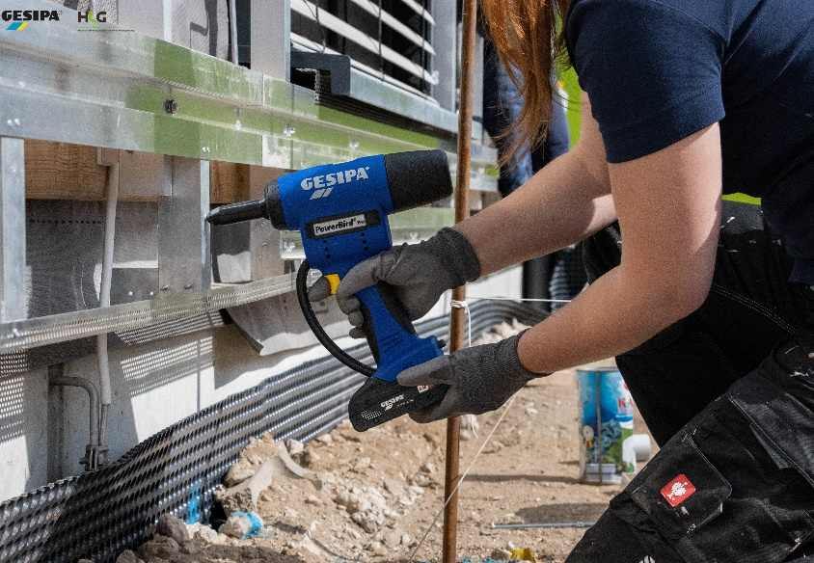
[23-04 Akkubetriebene Geräte]
Akku-Geräte sind leistungsstark, handlich und flexibel. Aus diesem Grund erfreuen sie sich großer Beliebtheit – vor allem im Handwerk.
Foto: GESIPA
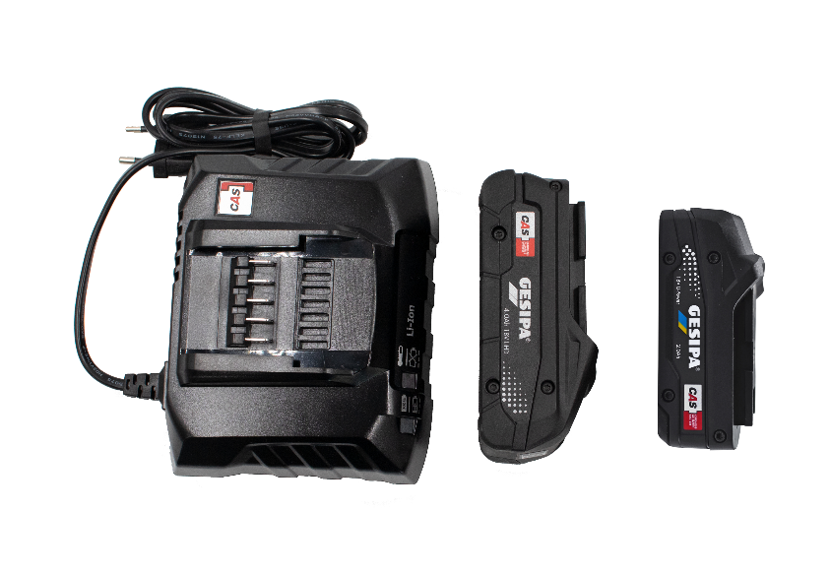
[23-04 CAS Akku-Allianz]
Damit das Arbeiten mit Akku-Geräten auch ressourcenschonend und möglichst umweltfreundlich erfolgen kann, setzt Gesipa auf die Mitgliedschaft in der Akku-Allianz Cordless Alliance System (CAS).
Foto: GESIPA
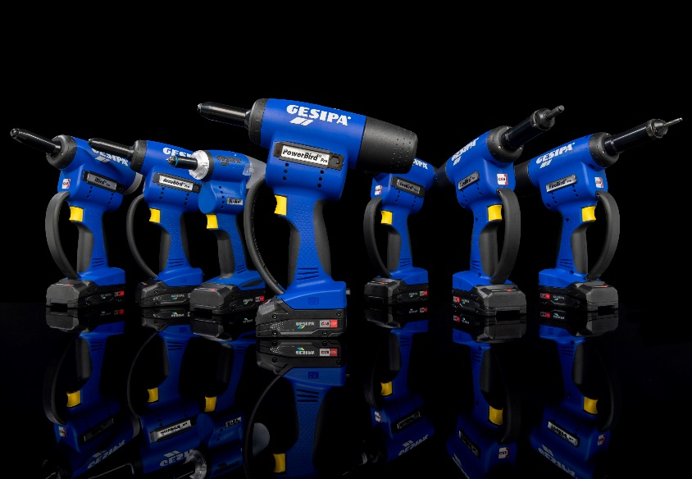
[23-04 Akku-Serien]
Von Gesipa ist die Bird Pro-Serie, welche sowohl Blindniet- als auch Blindnietmutternsetzgeräte umfasst, mit einem leistungsstarken und langlebigen CAS-Akku ausgestattet.
Foto: GESIPA

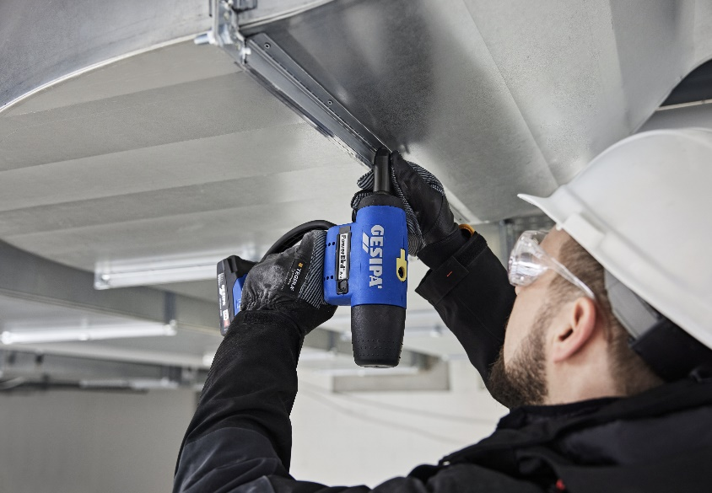
[23-04 Rekuperation]
Durch den Einsatz von Rekuperation wird die Energie beim Nieten mit Akku-Geräten nachhaltig genutzt. Denn mithilfe der Technik wird die Bremsenergie des Motors zurückgewonnen und dem Akku zugeführt.
Foto: GESIPA

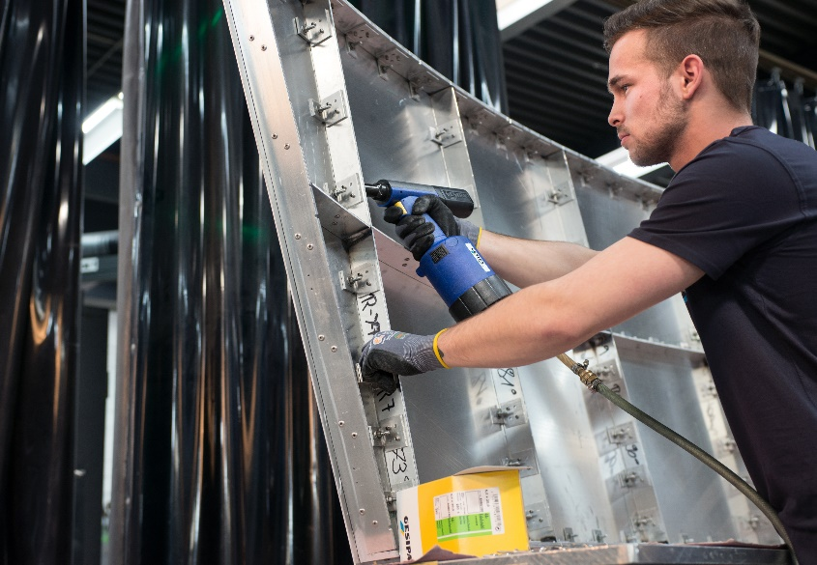
[23-04 Pneumatisch betriebene Setzgeräte]
Pneumatisch-hydraulische Lösungen sind genauso relevant für die Industrie und das Handwerk wie Akku-Systeme und müssen daher nachhaltig verbessert werden.
Foto: GESIPA

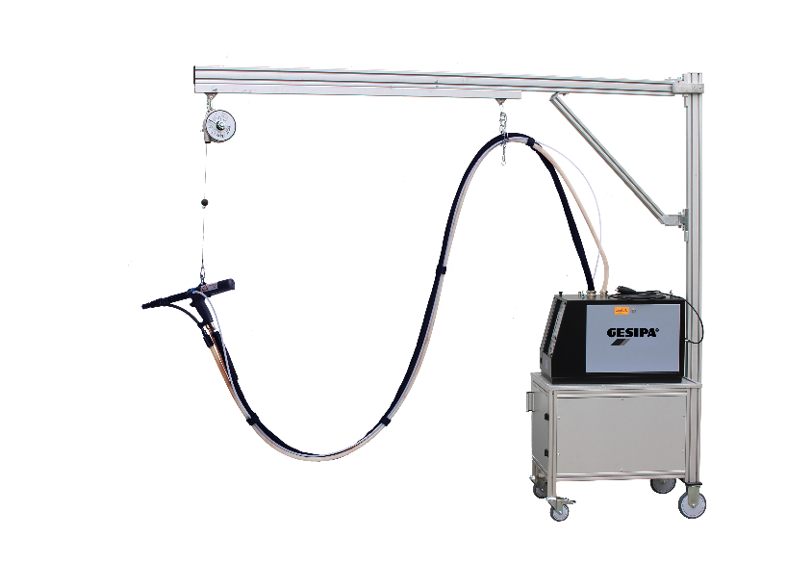
[23-04 Blindnietautomat GAV]
Der Blindnietautomat GAV hat sich seit vielen Jahren im industriellen Einsatz bewährt.
Foto: GESIPA

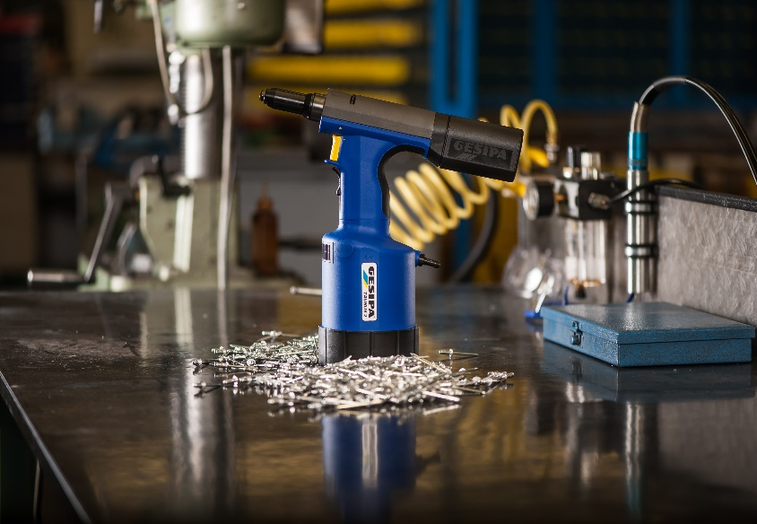
[23-04 TAURUS-Serie]
Die Taurus-Serie für Industrie und Handwerk bietet eine lange Lebensdauer bei geringem Verschleiß. Außerdem ermöglicht sie ein schnelles und präzises Arbeiten.
Foto: GESIPA

Rückfragen beantwortet gern:

SFS Group Germany GmbH
Industrial End Markets – GESIPA
Andrea Lawitschka
Tel: +49 (0) 6105 962 167
eMail: andrea.lawitschka@gesipa.com
www.gesipa.de

Kommunikation2B
Mareike Wand-Quassowski
Tel. +49 (0) 231 330 49 323
eMail: m.quassowski@kommunikation2b.de
www.kommunikation2b.de

